Общая часть
Предмет | физика |  |  | Класс: 9 |  |  |  | Дата урока: 11.04.2018
УМК | Пёрышкин А. В. Физика 9 класс 2014
Тема урока | Повторительно-обобщающий урок по главам «Электромагнитное поле», «Строение атома и атомного ядра. Использование энергии атомных ядер»
Тип урока | Урок обобщения и систематизации знаний
Учитель | Маркова Сабина Валерьевна, ГБОУ школа №5 Адмиралтейского района г. Санкт-Петербурга
Задачи урока: | а)Систематизировать знания по главам «Электромагнитное поле», », «Строение атома и атомного ядра. Использование энергии атомных ядер» (предметный результат).  б) Развитие умения работать с большим объёмом информации, систематизировать знания, планировать выполнение учебной задачи, распределять задачи между участниками команды (метапредметный результат).  в) формирование умений управлять своей учебной деятельностью, формирование интереса к физике при анализе физических явлений, формирование мотивации постановкой познавательных задач, развитие внимания, логического и творческого мышления (личностный результат).
Планируемые результаты:
Предметные |  |  | Метапредметные |  |  |  |  |  | Личностные
Осознание взаимосвязи изученных за учебный год понятий: генератор переменного тока, трансформатор, ядерный реактор, цепная реакция. Составление моделей атомов и уравнений ядерных реакций. |  |  | Познавательные:  Развитие навыков поиска необходимой информации, структурирования знаний, умение строить речевое высказывание, выбор эффективных способов решения задач, оценка результатов деятельности.  Регулятивные:  Постановка учебной задачи, планирование траектории выполнения задания, оценка правильности и качества ответов на вопросы.  Коммуникативные:  Умение работать в команде, слушать ответы одноклассников, принимать общее решение. |  |  |  |  |  | Формирование целостного мировоззрения, уважения к авторам открытий и изобретений.
Основные понятия, изучаемые на уроке |  |  | Электромагнитное поле, явление электромагнитной индукции, модели атомов, радиоактивные превращения атомных ядер, атомная энергетика.
Методы обучения |  |  | Наглядные (демонстрация схем), словесные (инструктаж), практические (настольная игра).
Оборудование, раздаточный материал. |  |  | Настольная игра «Атомная энергетика», учебник А. В. Пёрышкина «Физика 9 класс».
ОРГАНИЗАЦИОННАЯ СТРУКТУРА УРОКА
Приветствие. Организационный этап.
Длительность этапа 1 мин.
Деятельность учителя |  |  |  |  |  |  | Деятельность учащихся
Приветствует учащихся. Приглашает сесть за общий стол, разделившись на команды.
 |  |  |  |  |  |  | Приветствуют учителя, делятся на команды, занимают свои места.
Этап актуализации знаний, мотивационный этап.
Длительность этапа- 3 мин.
Деятельность учителя |  |  |  |  |  |  | Деятельность учащихся |  |  |  |  | Планируемый результат
Демонстрирует игровое поле настольной игры «Атомная энергетика».  «Ребята, что изображено на этом плакате?  Какие установки нужны, чтобы электричество было доставлено к потребителям? Какую функцию несёт каждая из них?  Из каких зон состоит атомная электростанция? Их функции?» |  |  |  |  |  |  | Отвечают на вопросы:  «На плакате мы видим атомную станцию, которая снабжает город электроэнергией.  Генератор, трансформатор, ЛЭП.  Реактор, защитная оболочка, турбина и т.д.» |  |  |  |  | Предметные: Наблюдение взаимосвязи между различными явлениями и техническими приборами.  Личностные: Формирование целостного мировоззрения
Постановка цели и задач урока
Длительность этапа- 3 мин
Деятельность учителя |  |  |  |  |  |  | Деятельность учащихся |  |  |  |  | Результат
Выяснение темы урока и формулировка его цели.  «Какие разделы физики необходимо знать и применять человеку, чтобы обеспечить город электроэнергией?»  «Хорошо! Всё ли мы уже изучили, чтобы справиться с этой задачей? Чем же мы будем заниматься на сегодняшнем уроке?  «Абсолютно верно! Молодцы! Сегодня на уроке мы будем играть в «Атомную энергетику». Команды смогут заработать очки, составляя ядерные реакции и собирая модель атома из элементарных частиц.  Какую структуру имеют атомы? Из чего они состоят?  Правильно! Чтобы получить каждую элементарную частицу, необходимо ответить на вопросы на карточках соответствующего цвета. Жёлтые кружочки – это электроны. Красные – нейтроны, синие – протоны. Прокладывайте свой путь на игровом поле и собирайте свой атом. Вспомните, по каким правилам частицы собираются в атомы.  При помощи каких реакций человек научился получать энергию атома?  Чёрные сектора на поле дают вам карточку элемента для составления ядерной реакции.  При попадании на оранжевый сектор, вы получаете карточку – сюрприз.  Каждое уравнение ядерной реакции даёт команде 10 очков.  Атом даёт вам 10Х(№в таблице Менделеева) очков.  В конце игры можно устроить «Базар частиц» для обмена ими между командами.» |  |  |  |  |  |  | Отвечают на вопрос учителя:  «Электромагнитное поле», «Использование энергии атомных ядер»  «Да! Повторение пройденного.»  «Из протонов, нейтронов и электронов»  «Реакции деления тяжелых ядер и слияния лёгких – термоядерные реакции.» |  |  |  |  | Метапредметные: Умение определять способы действий в рамках предложенных условий и требований
Обобщение и систематизация знаний. Применение знаний и умений в новой ситуации.
Длительность этапа- 29 мин.
Деятельность учителя |  |  |  |  | Деятельность учащихся |  |  |  |  | Результат
«Один ученик назначается ведущим. Он получает папку с вопросами и ответами, чтобы контролировать правильность ответов команд.  Каждая команда получает три подсказки:  - Читательский билет. Вы можете обратиться к учебнику или тетради, чтобы найти ответ на вопрос.  - Вай-фай. Можете обратиться в Интернет для поиска ответа.  - 1/3. В одной из трёх стопок с ответами поискать нужную вам карточку.  Если вы не использовали свои подсказки, каждая из них вам приносит 5 очков.  Вам разрешается свободно пользоваться таблицей Менделеева на форзаце учебника."  Учитель следит за ходом игры, направляет участников, задаёт наводящие вопросы. Следит за временем. Сообщает, какой ход для каждой команды будет последним. Проводит "Базар частиц".  Вопросы каждой зоны игрового поля – Приложение 1. |  |  |  |  | Команды по очереди бросают 4 игральных кости, делают ход, и в зависимости от цвета сектора, выполняют действия:  - жёлтый, красный, синий: отвечают на вопрос карточки одного из цветов. При правильном ответе получают жетон элементарной частицы, помещают его на своё поле атома.  - чёрный сектор – выбирают карточку химического элемента для составления уравнения реакции  - оранжевый сектор – получают карточку-сюрприз, выполняют действия, указанные на ней. |  |  |  |  | .Метапредметные: Формирование навыков поиска информации в учебнике, сети Интернет, систематизации информации. Умение организовывать учебное сотрудничество и совместную деятельность с учителем и сверстниками.  Предметные:  Закрепление знаний в области магнитных явлений, строении атома, ядерных превращений, атомной энергетики, истории их развития. Повторение имён учёных и открытий, ими сделанных.
Итог урока
Длительность этапа 2 мин.
Деятельность учителя |  | Деятельность учащихся |  |  |  | Результат
"Ребята, наш урок и наша игра подходят к концу. Сообщите пожалуйста, атом какого элемента вы получили? Какие уравнения реакций смогли составить?"  Подсчитывает количество очков, которые набрала каждая команда. Объявляет победителя. Отмечает учеников, которые работали наиболее активно.  Раздаёт ученикам памятки по пройдённому материалу.(Приложение 3) |  | Ученики подсчитывают число элементарных частиц каждого вида, определяют, какой химический элемент им удалось получить. Называют его номер в таблице Менделеева.  Составляют уравнение реакции, если им удалось собрать необходимые элементы. |  |  |  | Предметные: Закрепление навыков составлять уравнения ядерных реакций, пользоваться законами сохранения зарядового и массового чисел. Закрепление знаний о составе атома, соотношении числа нуклонов в ядре.  Метапредметные: Умение обобщать, анализировать. Приобретение навыков поведения в команде, принятия результата командной работы. Умение оценивать правильность выполнения учебной задачи  Личностные:  Определение своего места в команде, самореализация. Понимание значимости личного вклада в общей деятельности.
Рефлексия
Длительность этапа 2 мин.
Деятельность учителя |  |  |  |  |  |  | Деятельность учащихся |  |  |  | Результат
Проводит рефлексию. Акцентирует внимание на результатах деятельности, вовлекает учащихся в рефлексию. |  |  |  |  |  |  | Работают с мишенью и числовым лучом. (Приложение 2). Формулируют конечный результат своей работы. |  |  |  | Метапредметный: Оценка собственной учебной деятельности.

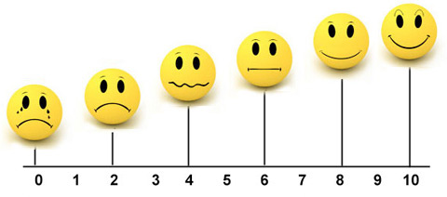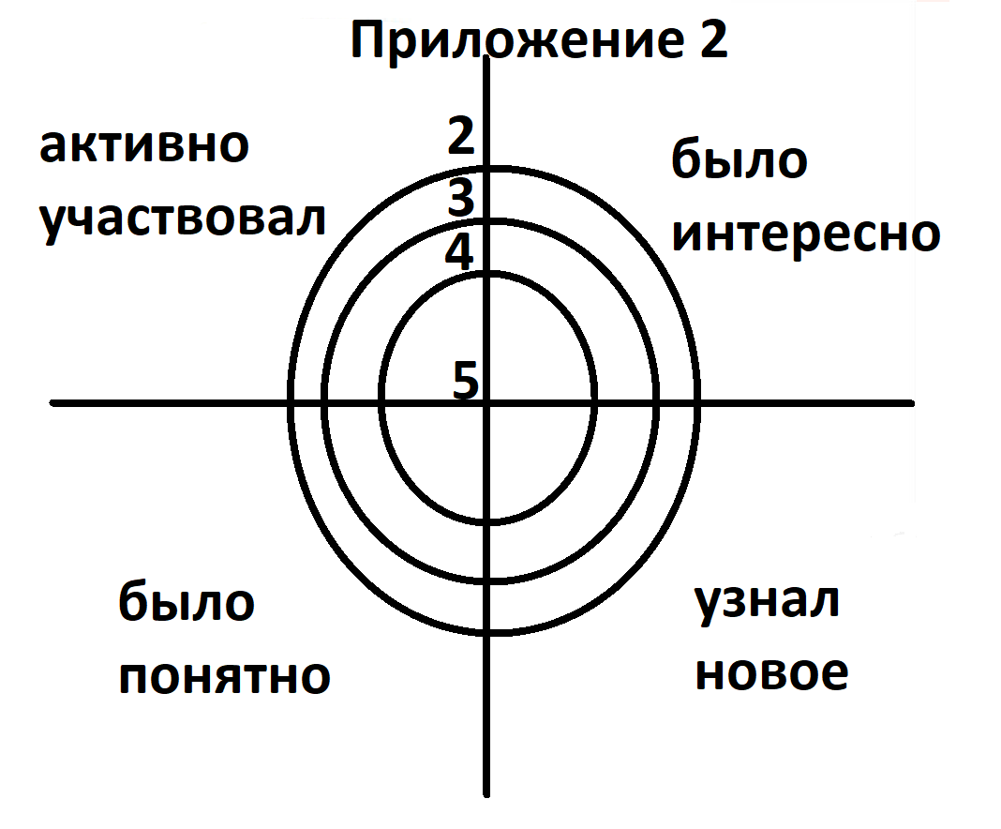
Приложение 1. Вопросы «Нейтроны»
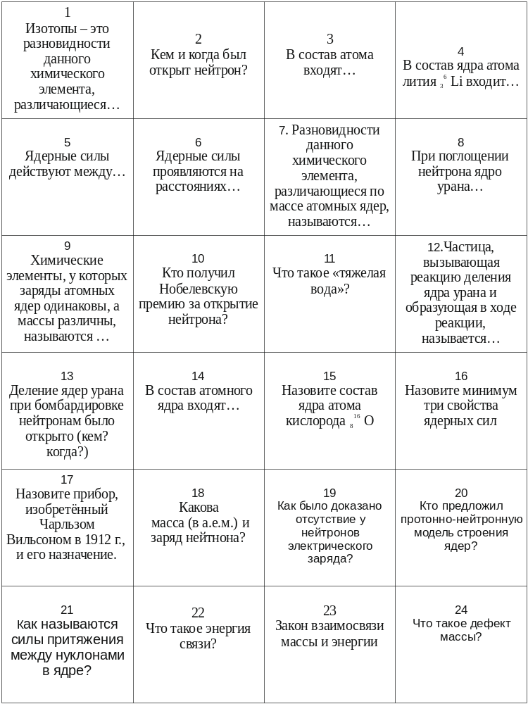
Вопросы «протоны»
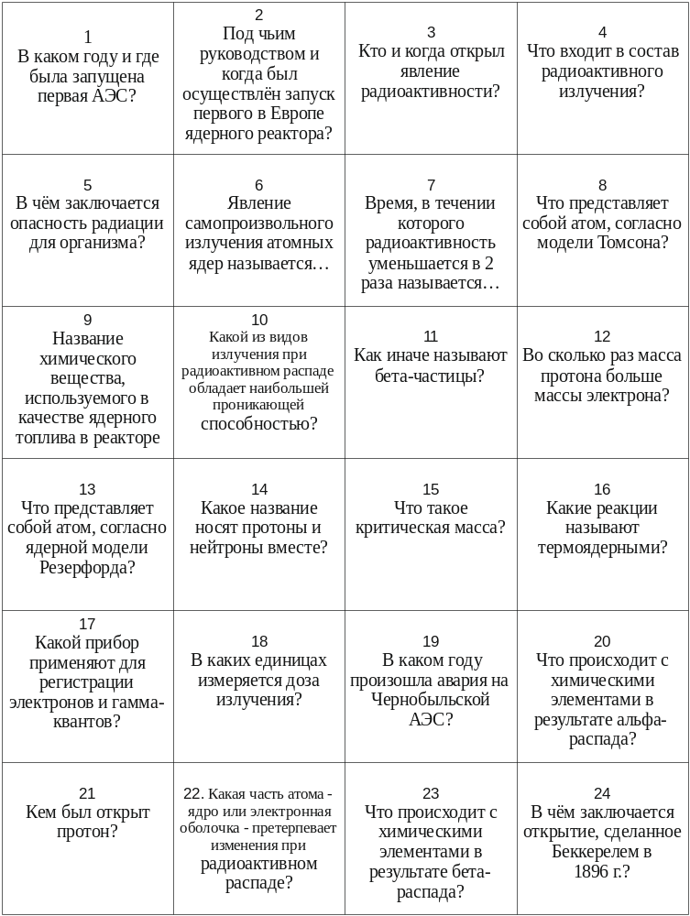
Вопросы «электроны»
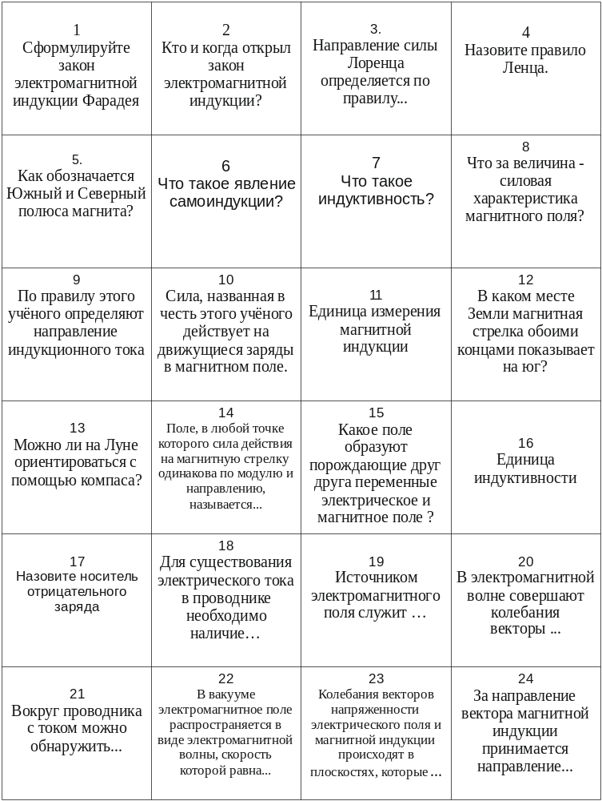
Ответы «Протоны»
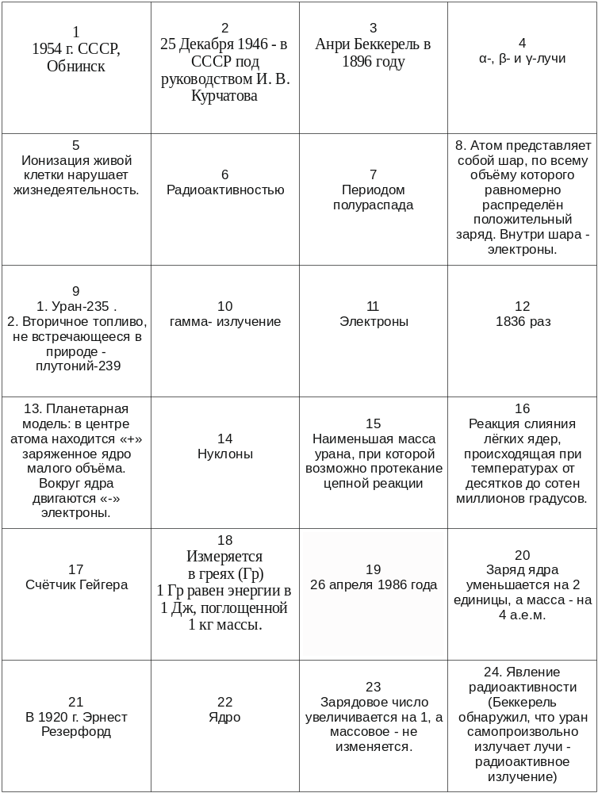
Ответы «Нейтроны»
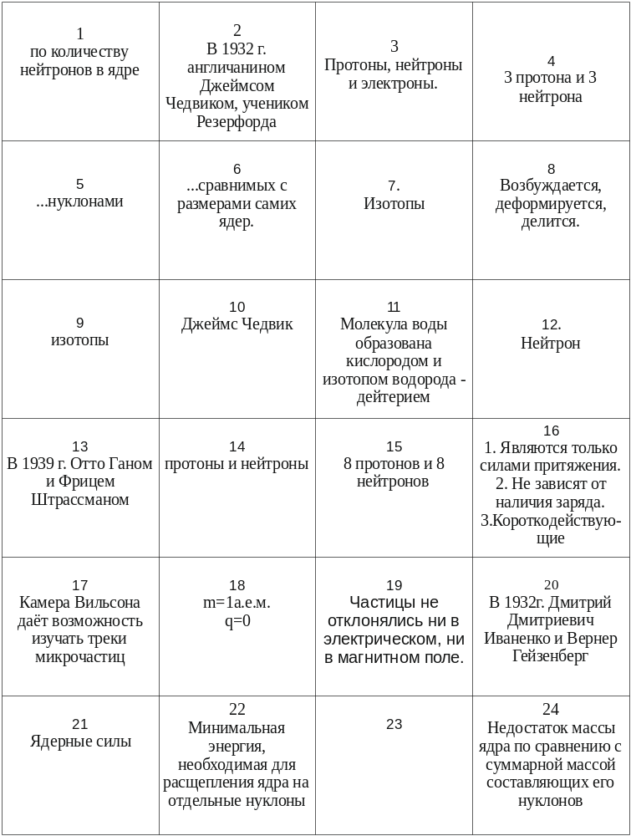
Ответы «электроны»
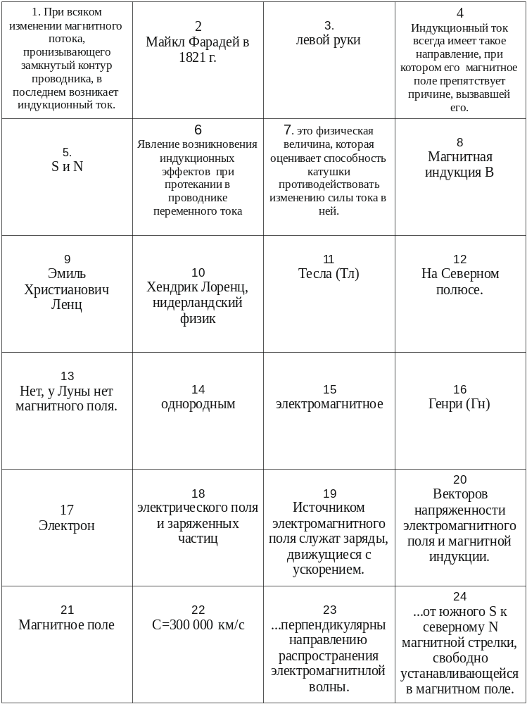
Приложение 3. Памятка.
